第38讲 简单推理
【专题简析】
生活中我们经常碰到这样的情况：甲比乙长得高，乙比丙长得高，你知道他们谁最高吗？像这样根据一些已经知道的事实，推断出某些结果，就是推理。
推理时，要充分利用题中已知条件和已经推断出的结论作为条件，逐一推进，最终作出正确的判断。得到结论后，还要把结论带到原题中检验，没有矛盾，说明推理正确。
【例题1】
桌子上有三盘苹果，小猫说：“第一盘比第三盘多3个。”小狗说：“第三盘比第二盘少5个。”猜一猜，哪盘苹果最多？哪盘苹果最少？
思路导航：
根据小狗说的“第三盘比第二盘少5只”，可知第二盘比第三盘多5只，再根据小猫说的“第一盘比第三盘多3只”，可知第一盘、第二盘都比第三盘多，也就是第三盘最少，再想：第一盘比第三盘多3只，第二盘比第一盘多5只，就知道第二盘的苹果最多，第三盘苹果最少。
解：第二盘苹果最多，第三盘苹果最少。

练习1
1.三个小朋友比大小，根据下面两句话，请你猜一猜，谁最大？谁最小？（1）芳芳比阳阳大3岁；（2）宁宁比芳芳小1岁。

2.桌子上放着橘子、苹果和香蕉，苹果比橘子多2个，橘子比香蕉少3个。猜一猜，哪种水果最多？哪种水果最少？

3.有一个三层的书架，第一层比第二层多5本书，如果从第一层取3本放到第三层，那么第一层就和第三层一样多。猜一猜，哪一层放书最多？哪一层放书最少？

【例题2】
王、徐、刘三人中，一位是工人，一位是教师，一们是农民。已知（1）王比教师的体重重；（2）刘和教师体重不同；（3）王和农民是朋友，你能猜出王、徐、刘三人中谁是工人，谁是农民，谁是教师吗？
思路导航：
解答这类问题时可以画一张表按条件逐项推理，得出三人各是什么工作，根据（1）可知王不是教师；根据（2）可知刘不是教师，只有徐是教师，是的打“√”不是打“×”，根据（3）可知王不是农民，也不是教师，一定是工人，由此，可推出刘一定是农民。
 | 工人 | 农民 | 教师
王 | √ | × | ×
徐 | × | × | √
刘 | × | √ | ×
解：王是工人，刘是农民，徐是教师。

练习2
1.二年级举行数学竞赛，王菲、周勇、李明取得了前三名，已知王菲不是第一名，李明不是第一名也不是第二名，请排出三人的名次。

2.娟娟、卉卉、婷婷、佳佳四人画鸡，第人画1只，有黑公鸡、白公鸡、黑母鸡、白母鸡，又知：卉卉和娟娟的鸡都是黑色的，婷婷和娟娟画的都是母鸡，问：白公鸡是谁画的？

3.张、王、李三位老师都在某校任教，他们各教音乐、体育、美术中的一门。张老师不教美术，李老师不会画画，也不会唱歌，你能说出三位老师各任教什么课程吗？

【例题3】
密西西岛上住着说真话和说假话的两种人，说假话的句句是假话，说真话的句句是真话。有一天，飞飞去岛上探险，碰到甲、乙、丙三个人，互相交谈中，有一段对话：
甲说：“乙和丙都说假话。”
乙说：“我没有说假话。”
丙说：“乙在说假话。”
小朋友，你知道他们中有几个说了假话？
思路导航：
由于乙和丙说的话正好相反，其在一人一定说了假话，另一个肯定说了真话。由此可分析出甲说的是真话还是假话。根据乙说：“我没有说假话”，如果他说的是真话，则丙和甲说的都是假话，则有两人说了假话，同理，如果乙说了假话，则丙说的是真话，甲说的也是假话，则也有两人说了假话，从以上两种情况可知，三人中必定有两人说了假话。
解：他们中有两个人说了假话。

练习3
1.甲、乙、丙三人中有一位做了一件好事，为了弄明白到底是谁做的好事，老师询问了他们三人，他们的回答如下：
甲说：“我没做这件事，乙也没有做。”
乙说：“我没做这件事，丙也没有做。”
丙说：“我没做这件事，也不知道是谁做的。”
在老师的两三追问下，他们承认，每人说的都有半句是真话，半句是假话，小朋友，你能帮老师找出是谁做的好事吗？

2.甲、乙、丙三人中有一人做了一件好事，他们各自都说了一句话，而且其中只有一句真话。
甲说：是乙做的。乙说：不是我做的。丙说：也不是我做的。问：到底是谁做的好事？

3.一个院里住着四户人家，老张、小张、小王、老王，每家都有一个小孩，他们的名字是方方、圆圆、大伟和王英，只知道：（1）王英不是小王家的；（2）方方的爸爸不是老张；（3）圆圆的爸爸姓王。请问：哪两个人是一家？

【例题4】
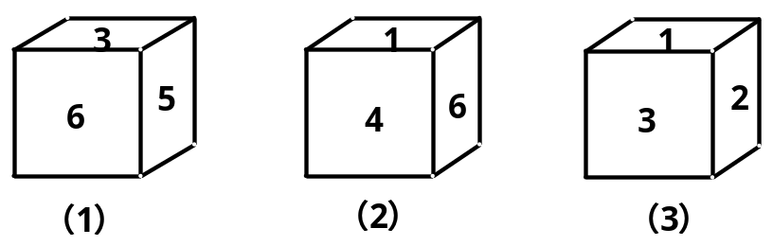
有一个正方体，每个面上分别写上数字1～6，有人从不同的角度观察到如下情况。问这个正方体相对的两个面上的数字各是几？

思路导航：
从图（1）看，6的对面不是3，5 由此可以得出
从图（2）看，6的对面不是4，1 6的对面是2；
从图（1）看，3的对面不是6，5 由此可以得出
从图（3）看，3的对面不是1，2 3的对面是4；
从图（2）看，1的对面不是4，6 由此可以得出
从图（3）看，1的对面不是2，3 1的对面是5；
解：6的对面是2；3的对面是4；1的对面是5。

练习4
1.有一个正方体，每个面上分别写上数字1、2、3、4、5、6，有3个人从不同角度观察的结果如图所示，问这个正方体上相对两个面上的数字各是多少？
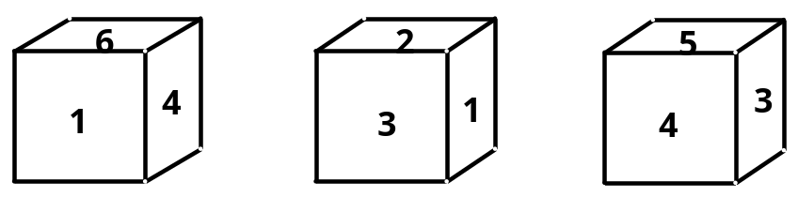

2.有一个正方体，每个面上分别写上“祖国我们爱您”中的一个字，有一个人从不同的角度观察到如图的情况，问这个正方体上相对的两个面上的汉字各是什么？
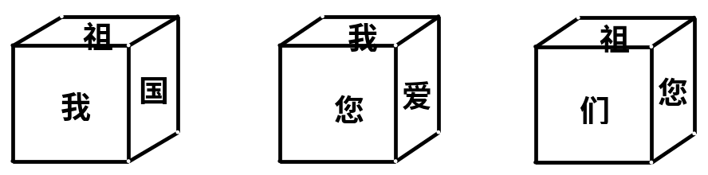

3.下面有三个正方体，每个正方形的六个面都是按相同规律涂有红、黄、蓝、黑、白、绿6种颜色，请你辨别一下，黄色的对面是什么颜色？白色的对面呢？红色的对面呢？
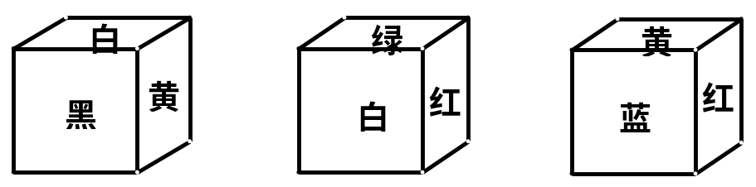

【例题5】
甲、乙、丙三位同学下棋比赛，已知甲赛了2盘，乙赛了1盘，那么此时丙赛了几盘？
思路导航：
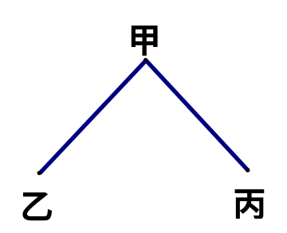
对这样的比赛问题，我们可以用线段图来分析，用3个点表示甲、乙、丙3位同学，
用两点之间连的线段表示两人赛过，有几条连线，就表示赛了几场，根据题意：“甲
赛了2盘，乙赛了1盘”作图，由图可以知道，甲与乙，甲与丙各赛了1盘，共2
盘，而乙与甲赛了1盘，不能再和丙连线，否则不符合题意，此时这种状况下，丙与甲有连线，与乙无连线，说明丙与甲赛了1盘。
解：丙只赛了一盘。

练习5
1.二年级三个班进行象棋比赛，每个班推选一名代表参加。三名代表的名字分别是小红、小明、小军。第一盘比赛由小红对二（1）班的代表，第二盘的比赛由小明对二（3）班的代表，小红休息。二（1）班，二（2）班，二（3）班的代表各叫什么名字？

2.赛马比赛前，5位观众给A、B、C、D、E五匹马预测名次。
甲说：B第二、C第五
乙说：E第四、D第五
丙说：A第一、E第四
丁说：C第一、B第三
戊说：A第三、D第四
结果每个名次都有人猜中，请你给出各匹马的名次。

3.刘超、马俊、王凡三个男孩都有一个妹妹，六个人在一起打球，举行男女混合双打。规定：兄妹两人不搭伴，第一盘刘超和小丽对王凡和小雅，第二盘王凡和小华对刘超和马俊的妹妹，问：他们哪两个是兄妹？

练习题答案
练习1
1.芳芳最大，阳阳最小。
2.香蕉最多，橘子最少。
3.第一层书最多，第三层书最少。
练习2
1.第一名是周勇，第二名是王菲，第三名是李明。
2.白公鸡是佳佳画的。
3.张老师教音乐，王老师教美术，李老师教体育。
练习3
1.乙做的好事
2.丙做的
3.王英是老王家的；圆圆的爸爸是小王；大伟是老张家的；方方是小张家的。
练习4
1.1的对面是5，2的对面是4，3的对面是6。
2.“祖”的对面是“爱”，“我”的对面是“们”，“国”的对面是“您”。
3.黄色对面是绿色，白色对面是蓝色，红色对面是黑色。
练习5
1.二（1）班的代表是小明，二（2）班的代表是小军。
2.A第三，B第二，C第一，D第五，E第四。
3.王凡的妹妹是小丽，马俊的妹妹是小雅，刘超的妹妹是小华。

